Статья опубликована в журнале «Вестник РНЦРР за 2014 г.
URL: http: //vestnik.rncrr.ru/vestnik/v14/papers/lebedeva_v14.htm

Популяционная характеристика рака ободочной кишки в Архангельской области России по данным регионального ракового регистра
Лебедева Л.Н.^{1, 2}, Вальков М.Ю.^{1, 2}, Асахин С.М.^{1, 2}, Красильников А.В.^{1, 2}

¹Государственное бюджетное учреждение здравоохранения Архангельской области «Архангельский клинический онкологический диспансер»
²Государственное бюджетное образовательное учреждение высшего профессионального образования «Северный государственный медицинский университет (г. Архангельск)» Минздрава РФ.

*автор, ответственный за переписку
Лебедева Людмила Николаевна
Рабочий адрес: 163061 Архангельск, пр. Обводный канал, 145А, ГБУЗ АО «Архангельский клинический онкологический диспансер»
+79214822622
lebedevaln2012@yandex.ru
Вальков Михаил Юрьевич
163001 Архангельск, пр. Советских Космонавтов , 177-53
Телефон +79115545795
m.valkov66@gmail.com
Асахин Сергей Михайлович
Рабочий адрес: 163061 г. Архангельск, пр. Троицкий, 51, ГБОУ ВПО «Северный государственный медицинский университет»
+79212442270
asakin@atknet.ru

Красильников Андрей Валентинович
Рабочий адрес: 163061 Архангельск, пр. Обводный канал, 145А, ГБУЗ АО «Архангельский клинический онкологический диспансер»
+78182276470
directorkav@gmail.com
Оглавление
Резюме
Введение
Материалы и методы
Результаты
Обсуждение
Выводы
Литература

Резюме
Цель. Дать популяционную оценку структуры рака ободочной кишки (РОК) и ее динамики в Архангельской области по данным областного канцер-регистра (АОКР) в период с 2000 по 2010 год.
Материалы и методы. Из базы данных АОКР были извлечены анонимизированные данные обо всех случаях злокачественных новообразований ободочной кишки (C18.0–C18.9) в Архангельской области в 2000-2010 гг. Рассмотрено распределение РОК по полу, возрасту, месту проживания, локализации и гистологическому типу. Изучена связь между возрастом больных и заболеваемостью РОК.
Результаты. За анализируемый период в АО было зарегистрировано 3267 случаев РОК, средний возраст больных составил 68,5 лет. В 62% случаев РОК установлен у женщин и 38% у мужчин. Чаще выявлялся рак сигмовидной кишки (42,7%) и железистый рак (89,8%). В 5,9% случаев стадия была неизвестна, стадии I, II, III и IV были установлены у 6,0%, 42,9%, 16,9% и 28,3% больных соответственно. За анализируемый период времени доля 4 стадии в структуре РОК оставалась неизменной, а 1 стадии слабо возрастала. Риск заболеть РОК становился существенным после 40-49 лет. В популяции старше 70 лет заболеваемость мужчин значительно превышала таковую у женщин - 190,3 и 142,3 на 100 000 населения соответственно.
Выводы. Государственная поддержка первичного звена здравоохранения не приводит к существенным положительным сдвигам в ранней диагностике РОК. Необходим популяционный скрининг РОК в возрастной группе населения старше 50 лет.
Ключевые слова: канцер-регистр, рак ободочной кишки, структура, заболеваемость.

The population characteristics of colon cancer in the Nord-West Russia: data of the the regional cancer registry
Lebedeva LN ^{1, 2}; Valkov MY^{1, 2}, MD, prof.; Asakhin SM^{1, 2}, PhD; Krasilnikov AV^{1, 2}, MD.
¹Arkhangelsk Clinical Oncology Hospital, 163061 Obdodny canal av. 145A, Arkhangelsk, Russia
²Northern State Medical University, 163000, Troitsky Ave, 51, Arkhangelsk, Russia

Abstract.
Objective. To estimate basic characteristics and trends of colon cancer (CC) in the Arkhangelsk oblast (AO) by the data of regional population cancer registry (ARCR) between 2000 and 2010.
Materials and methods. Data on all cases of CC (C18.0-C18.9) in the AO in 2000-2010 were extracted from the database of the ARCR. Distribution of cases CC by sex, place of residence of the patient, location and histological type were studied. The relationship between CC incidence and age of patients was also explored.
Results. Over the study period, 3267 cases of the CC were recorded in the ARCR, the median age of patients was 70 years. Approximately 62% of all CC were diagnosed among women and 38% among men. Sigmoid colon cancer (42.7%) and adenocarcinoma (89.8%) were detected more frequently. Histological confirmation was obtained in 74.7%. Stages I, II, III, IV and unknown were revealed at 6.0%, 42.9%, 16.9%, 28.3% and 5.9%, respectively. During the study period the proportion of the newly diagnosed tumors at stage IV remained unchanged, while stage I proportion had been slightly increasing (R²=0.32). Chance to get CC became significant after 40-49 years. In the population older than 70 years, the CC incidence in men was significantly greater than in women - 190.3 and 142.3 per 100 000 population, respectively.
Conclusions. Governmental support of primary health care didn’t provide significant improvement in earlier detection of CC. Screening among population over 50 years is warranted.
Keywords: colon cancer, сcancer registry, structure, incidence, detection, neglect.

Введение

Ежегодно глобально выявляется около 1 000 000 новых случаев рака ободочной кишки (РОК), эта опухоль является одной из основных причин онкологической смертности (Curado et al., 2007; Ferlay et al., 2004), занимает 3 место по распространённости. При этом заболеваемость и распространённость РОК варьирует в широких пределах: от 2-5 случаев на 100000 населения в странах Африки и Азии до 40-45 на 100000 населения в Западной Европе и США (Curado et al., 2007; Haggar, Boushey, 2009; Vaktskjold et al., 2005). Во всем мире ежегодно регистрируется около 394 000 случаев смерти от рака ободочной кишки (Boyle, Langman, 2005; Haggar, Boushey, 2009), что делает РОК четвертой по частоте причиной смерти от раковых заболеваний (Curado et al., 2007; Janout, Kollárová, 2005). При этом если в Северной Америке, Новой Зеландии, Австралии и Западной Европе смертность от РОК у мужчин и женщин значительно сократилась (Boyle, Ferlay, 2005; Haggar, Boushey, 2009), то в некоторых странах Восточной Европы она каждые 5 лет увеличивается на 5-15% (Janout, Kollárová, 2005).
В России заболеваемость РОК у лиц обоих полов в России составляет 20 случаев на 100 000 населения, смертность - 13 на 100 000 населения. За последние 20 лет эта опухоль переместилась в структуре онкологической заболеваемости населения Российской Федерации с шестого на третье место, после рака лёгкого (26,5%) и желудка (14,2%) (Чиссов и др., 2012). Мужчины заболевают РОК в 1.5 раза реже, чем женщины. В структуре смертности от злокачественных новообразований на долю РОК приходится 4,3% у мужчин и 7,9% у женщин. Соотношение заболеваемости и смертности в России держится на уровне 1:0,7, что выше, чем в развитых странах. Данное обстоятельство обусловлено главным образом тем, что при первичном обращении пациентов к врачу распространённые формы рака (III-IV стадии) устанавливают у 71,4% больных РОК (Чиссов и др., 2012).
Анализ эпидемиологических показателей в ряде стран Западной Европы и в Северной Америке проводится на основе данных регистров – региональных, национальных (Cancer registry of Norway, 2013; Scottish bowel screening programme, 2013), глобальных (Ferlay et al., 2010; Nordcan, 2013). Архангельский областной канцер-регистр (АОКР) ведётся с 1993 года, когда была начата электронная регистрация всех случаев онкологических заболеваний в Архангельской области (Vaktskjold et al., 2005).
Эпидемиология злокачественных опухолей ободочной кишки в Архангельской области (АО) изучена мало, сведения о заболеваемости и смертности содержатся в сборнике (Красильников, Потехина, 2011), где отмечалось, что в Северо-Западном федеральном округе область относится к территориям повышенного риска развития РОК. Анализа структуры, факторов риска заболеваемости и смертности от РОК в АО ранее не проводилось, но он необходим для планирования ресурсов здравоохранения, выработки мер по улучшению эпидемиологической ситуации, снижению смертности. Популяционная оценка на основе данных ракового регистра даёт такую возможность.
Цель настоящего исследования – дать популяционную оценку злокачественным опухолям ободочной кишки в Архангельской области по данным регионального канцер-регистра в период с 2000 по 2010 год.
Материалы и методы
Тема исследования была одобрена этическим комитетом при Северном государственном медицинском университете 08.02.2012 г., протокол № 02/2-12.
Формирование базы данных для анализа
Из базы данных АОКР были извлечены анонимизированные данные обо всех случаях злокачественных новообразований ободочной кишки (C18.0–C18.9) в Архангельской области в 2000-2010 годах. Сформированная база данных содержала следующие переменные: пол, дата рождения, район проживания, дата установления диагноза, диагноз согласно МКБ-10, морфологический тип опухоли с кодировкой по ICDO-3 ВОЗ, клиническая стадия, стадия по системе TNM (6 версия), состояние на конец года, дата смерти, причина смерти.
В анализ, согласно правилам МАИР (Boyle, Langman, 2000), были включены только первые случаи первичных злокачественных новообразований для данной локализации, за исключением случаев с разной гистологической картиной. Повторные записи о пациенте в базе регистра по поводу лечения рецидивов, прогрессирования исключались.
Из базы данных, кроме того, были исключены случаи рака прямой кишки, метастазов, гистологических диагнозов неэпителиальных опухолей (гемангиома, нейробастома, злокачественная меланома, гемангиосаркома, липосаркома, фибросаркома, лейомиосаркома, саркома, мезотелиома злокачественная, лимфосаркома, плеоморфная рабдомиосаркома, мезенхиома злокачественная, аденосаркома), а также случаи установления РОК вне анализируемого временного интервала - 2000-2010 гг. В результате итоговая выборка включала 3267 случаев РОК (рис. 1).
Рис. 1. Схема создания выборки

Методы анализа эпидемиологических показателей
В ходе анализа было рассмотрено распределение случаев РОК по полу, месту проживания больного, локализации (согласно топографическому диагнозу МКБ-10) и гистологическому типу, распределение основных гистологических типов РОК по полу, возрасту.
Для анализа данных были использованы программа Microsoft Office Excel 2007 и статистическая программа SPSS 17.0.
Результаты
Средний возраст больных в анализируемой когорте составил 68,5 (размах от 16 до 98) лет, медианное значение 70 лет. Приблизительно 62% всех случаев злокачественных новообразований ободочной кишки были диагностированы у женщин и 38% у мужчин. На долю жителей городов (Архангельск, Северодвинск, Новодвинск, Котлас, Коряжма, Мирный) пришлось 66% всех диагностированных случаев РОК.
За данный период, диагноз рака сигмовидной кишки (С18.7) был установлен в 1395 случаях (42,7 % всех случаев злокачественного новообразования ободочной кишки), рака слепой кишки (С18.0) - в 414 случаях (12,7 %), диагноз злокачественного новообразования восходящей кишки (С18.2) в 333 (10,2%) случаях, злокачественного новообразования поперечно-ободочной кишки (С18.4) у 286 (8,8%) пациентов (рис. 2).

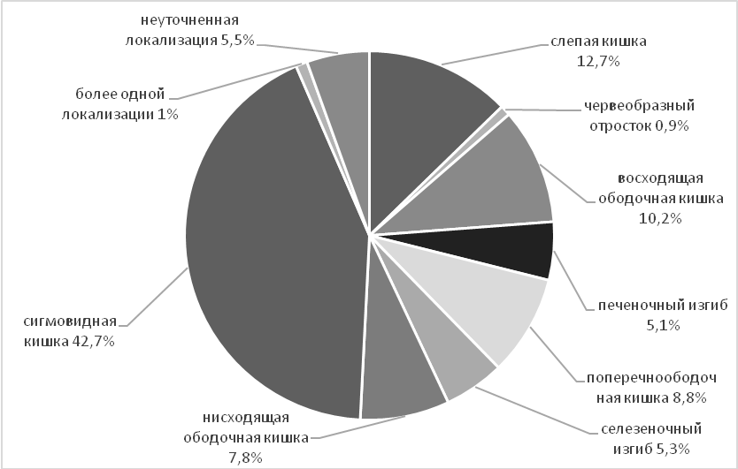
Рис.2. Распределение первичных опухолей ободочной кишки по локализации (N=3267).

Гистологическое подтверждение было получено в 2439 случаях (74,7% от общего числа случаев). Преобладающим гистологическим типом РОК был железистый рак. Доля аденокарцином кишечного типа (табл. 1) составила 76,7% (N=1870), в 8,7% (N=211), 4,4% (N=109) и 1,8% (N=45) были установлены аденокарциномы БДХ (без дополнительной характеристики), рак БДХ и муцинозные аденокарциномы соответственно. В целом, вариабельность гистологической структуры РОК была высока – 28 кодируемых по ICDO-3 типов опухолей (табл. 1)
Таблица 1.
Распределение случаев рака ободочной кишки в Архангельской области в 2000-2010 годах по данным АОКР
Код | Название | Число случаев | %
Неклассифицированные опухоли
8000/3 | Новообразование, злокачественное | 64 | 2,6
8001/3 | Опухолевые клетки, злокачественные | 5 | 0,2
8010/3 | Рак БДХ | 109 | 4,4
8020/3 | Недифференцированный рак БДХ | 11 | 0,5
8044/3 | Мелкоклеточный рак промежуточно-клеточный | 3 | 0,1
Плоскоклеточные новообразования
8070/3 | Плоскоклеточный рак БДХ | 4 | 0,2
8071/3 | Плоскоклеточный рак орогoвевающий БДХ | 7 | 0,3
Переходно-клеточный рак
8120/3 | Переходно-клеточный рак БДХ | 1 | 0,0
Аденокарциномы
8140/3 | Аденокарцинома БДХ | 211 | 8,7
8141/3 | Скиррозная аденокарцинома | 4 | 0,2
8144/3 | Аденокарцинома, кишечный тип | 1870 | 76,6
8145/3 | Рак, диффузный тип | 11 | 0,5
8210/3 | Аденокарцинома в аденоматозном полипе | 2 | 0,1
8211/3 | Тубулярная аденокарцинома | 4 | 0,2
8220/3 | Аденокарцинома в аденоматозных полипах толстой кишки | 11 | 0,5
8230/3 | Солидный рак БДУ | 2 | 0,1
8231/3 | Carcinoma simplex | 4 | 0,2
8251/3 | Альвеолярная аденокарцинома | 1 | 0,0
8260/3 | Папиллярная аденокарцинома БДУ | 4 | 0,2
8261/3 | Аденокарцинома в ворсинчатой аденоме | 5 | 0,2
8263/3 | Аденокарцинома в тубулярно-ворсинчатой аденоме | 1 | 0,0
8310/3 | Светлоклеточная аденокарцинома БДХ | 2 | 0,1
Карциноидные опухоли
8240/3 | Карциноидная опухоль, БДХ | 36 | 1,5
8241/3 | Карциноид аргентафинный злокачественный | 5 | 0,2
8244/3 | Смешанноклеточный карциноид | 1 | 0,0
Кистозные, муцинозные и серозные новообразования
8480/3 | Муцинозная аденокарцинома | 45 | 1,8
8490/3 | Перстневидно-клеточный рак | 15 | 0,6
Сложные эпителиальные новообразования
8560/3 | Железисто-плоскоклеточный рак | 1 | 0,0
Всего |  | 2439 | 100,0

Морфологический тип опухолей 8000/3 (новообразование, злокачественное) и 8001/3 (опухолевые клетки, злокачественные) был установлен в 64 и 5 случаях, соответственно. Карциноидные опухоли, представлявшие 1,3% всех злокачественных опухолей ободочной кишки, наиболее часто, в 23 случаях из 42 наблюдений (54,8%) локализовались в аппендиксе и слепой кишке. Неоперабельный случай переходно-клеточного рака (код ICDO-3 8120/3) сигмовидной кишки (С18.7) не был подтвержден обследованием, в связи с тем, что был гистологически установлен в терминальном состоянии пациентки (без аутопсии) и, вероятно, представляет собой прорастание в кишку рака мочевого пузыря.
В таблице 2 представлено распределение злокачественных опухолей ободочной кишки по полу и гистологическому варианту.
Таблица 2
Распределение злокачественных опухолей ободочной кишки по полу (в скобках - процентное соотношение мужчин и женщин для данного гистологического типа).
Гистологический  тип опухолей | Женщины | Мужчины
Всего | 2037 | 1230
Аденокарциномы | 1314 (64,4%) | 818 (66,5%)
Муцинозные новообразования | 30 (1,4%) | 15 (1,2%)
Сложные эпителиальные новообразования | 0 (0%) | 1 (0,1%)
Плоскоклеточный рак | 6 (0,3%) | 5 (0,4%)
Переходно-клеточный рак | 1 (0,1%) | 0 (0%)
Прочие* | 122 (5,9%) | 92 (7,6%)
Без гистологической верификации | 548 (26,8 %) | 280 (22,7 %)
Карциноидные опухоли | 23 (1,1 %) | 19 (1,5%)
*злокачественное новообразование, злокачественные опухолевые клетки, рак БДХ, недифференцированный рак БДХ, мелкоклеточный рак промежуточно-клеточный
В целом, существенных различий в распределении по гистологическому варианту между больными РОК мужского и женского пола не обнаружено. Бόльшая доля больных женского пола без гистологической верификации представляется случайной.
В структуре распределения РОК по исходной распространённости стадии I, II, III и IV были установлены у 6,0%, 42,9%, 16,9% и 28,3% больных соответственно. В 5,9% стадия была неизвестна (рис. 3). При этом опухоли T₃₋₄N_{0-x}M₀, по классификации TNM 6 версии, относящиеся к 2 стадии, встречались у 597 (18,3%) больных. Доля вновь выявленных больных РОК I и IV стадий, определения которых не претерпели изменений в версиях TNM в начале текущего тысячелетия, может косвенно отражать состояние организации онкологической службы. За анализируемый период пропорция среди вновь выявленных опухолей 4 стадии (=запущенность) оставалась практически неизменной, а 1 стадии (=ранняя выявляемость) слабо возрастала (рис. 4). За период 2000-2010 годы в АО средний возраст больных РОК вырос с 67,2 до 68,4 лет, R²=0,1123, что можно считать несущественным.
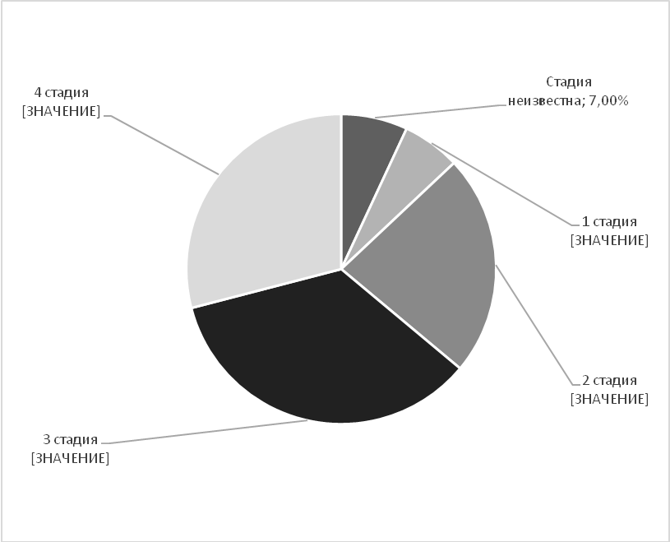
Рис.3. Распределение злокачественных опухолей ободочной кишки по стадиям (N=3267).
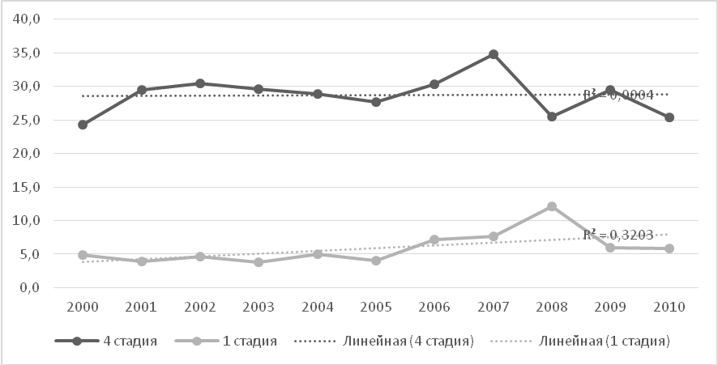
Рис.4. Динамика доли 1 и 4 стадии в структуре заболеваемости РОК в 2000-2010 г. в АО.
Вероятность заболеть РОК увеличивается с возрастом. По нашим данным (рис. 5), этот риск становится существенным после 40-49 лет.
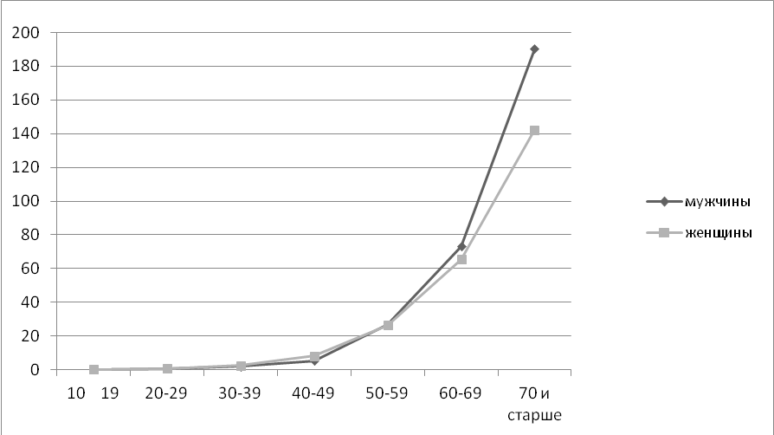
Рис.5. Заболеваемость РОК на 100 000 человеко-лет по возрастным группам для мужчин и женщин (за 2000-2010 годы).
При этом возрастание указанного параметра происходит прогрессивно. Так, если в возрастной подгруппе 40-49 лет заболеваемость на 100 000 населения составляет 5,5 и 8,1, то в подгруппах 50-59, 60-69 лет – 26,2 и 26,4, 73,3 и 65,4 для мужской и женской популяции соответственно. В популяции старше 70 лет заболеваемость мужчин в анализируемой когорте значительно превышала таковую у женщин - 190,3 и 142,3 на 100 000 населения соответственно.
Обсуждение
В данной статье проанализирована структура эпидемиологических показателей РОК по данным популяционного ракового регистра Архангельской области в 2000 – 2010 годах.
В структуре заболеваемости преобладали опухоли сигмовидной кишки, составлявшие 43% случаев. Вместе с опухолями нисходящей кишки и селезёночного изгиба левосторонние опухоли ободочной кишки составили 56%. По данным литературы, РОК диагностируется в левой части кишечника чаще, чем в правой. В Великобритании в 2007 – 2009 годы около 60% опухолей кишечника были диагностированы в нисходящей ободочной кишке, сигмовидной кишке, ректосигмоидном соединении, прямой кишке и анусе (ISD Scotland, 2013; The office for national statistics, 2014; The Welsh cancer intelligence and surveillance unit, 2014). По другим данным, дистальные отделы толстой кишки поражаются в 70% всех случаев (Lang, 2009). В нашем исследовании учтена только заболеваемость РОК, но при объединении регистровых данных о случаях колоректального рака С18-21, доля левосторонних опухолей составила бы 77%. Это может свидетельствовать о недостаточной диагностике опухолей правых отделов толстой кишки, характеризующихся более скрытым, бессимптомным течением, и, главное, в значительно меньшей степени, чем дистальные, доступных диагностике.
По данным исследования на базе данных SEER-Medicare, средний возраст пациентов с диагнозом РОК с 1992 по 2000 гг. с годами увеличивался (Lang, 2009). В нашей работе такой закономерности не обнаружено: прирост среднего возраста составил несущественные 1,2 года, R² для тренда – 0,11. В то же время, очевидно, что риск развития РОК увеличивается с возрастом. Диагноз редко ставится в возрасте до 40 лет, а заболеваемость значительно возрастает в возрасте от 40 до 50 лет. Около 91% случаев диагностируется у лиц в возрасте 50 лет и выше. В США вероятность развития инвазивного РОК у лиц в возрасте от 40 до 59 лет составляет 1 к 110 для мужчин и 1 к 139 для женщин. У лиц в возрасте старше 70 лет заболеваемость увеличивается до 1 к 22 для мужчин и 1 к 24 для женщин (American cancer society, 2013). В Великобритании в период между 2008 и 2010 годах 73% случаев РОК были диагностированы у людей в возрасте 65 лет и старше. Возрастные коэффициенты заболеваемости резко возрастают после 50-летнего возраста, самые высокие показатели в возрастной группе 85 + (Bowel screening Wales, 2013; Midgley, Kerr, 1999; NHS screening programme. 2013; Northern Ireland bowel screening programme, 2013; Scottish bowel screening programme, 2013). В нашем исследовании обнаружены аналогичные тенденции. Средний возраст пациентов РОК в Архангельской области (68,5 лет) незначительно выше данных по России (66,5-67,8 лет) (Чиссов и др., 2012). Заболеваемость резко возрастает после 60 лет: прирост заболеваемости РОК в Архангельской области отмечен в основном за счёт этой возрастной группы.
В когорте АОКР слизеобразующие опухоли были выявлены в 2,4% случаев. Это значительно меньше по сравнению с опубликованными данными: доля слизеобразующих опухолей составляет 6-19% (Fleming,, 2012), доходя до 38,5% (Lorena,2008). Описана более высокая частота муцинозных гистотипов для проксимальных опухолей толстой кишки (Fleming et al., 2012; Leopoldo et al., 2008). Большинство, до 90%, случаев рака кишечника составляют аденокарциномы, происходящие в основном из аденоматозных полипов (аденом). Последние являются доброкачественными опухолями, которые развиваются из нормальных клеток слизистой оболочки толстой кишки и присутствуют примерно у трети населения Европы и США (Midgley, Kerr, 1999).
В структуре распределения РОК по исходной распространённости стадии I, II, III и IV были установлены у 6,0%, 42,9%, 16,9% и 28,3% больных соответственно. В 5,9 % стадия была неизвестна. По данным исследования на базе данных SEER-Medicare (Altekruse et al., 2010), локализованные стадии выявлялись у 36-42%, регионарные метастазы у 34-41% и отдалённые метастазы у 17-25% больных в зависимости от пола и расы. Можно предположить, что меньшая доля опухолей III стадии в нашей когорте обусловлена недостаточной диагностикой степени регионарной распространённости РОК в России.
Учитывая отсутствие положительных сдвигов в степени запущенности (4 стадия) и незначительную (R²=0,32) положительную тенденцию ранней диагностике (доля 1 стадии) РОК в АО за анализируемый период, можно констатировать, что выделение существенных средств в рамках целевых программ, запущенных в медицину России и АО в начале этого века, существенного эффекта не пока даёт. По крайней мере, у больных РОК. Хотя все-таки можно отметить, что отсутствие уменьшения доли 4 стадии может быть связано с улучшением диагностики. В частности, с появлением спиральных компьютерных томографов, стало возможно выявлять небольшие, в несколько мм метастазы, что раньше было невозможно.
Рациональным путём улучшения ранней диагностики и повышения эффективности лечение было бы внедрение скрининга. Вступил в силу Приказ Минздрава России от 03.12.2012 г № 1006н "Об утверждении порядка проведения диспансеризации определённых групп взрослого населения", где прописано обязательное проведение анализа кала на скрытую кровь лицам 45 лет и старше 1 раз в 3 года. Но, как показывает опыт других стран (Bowel screening Wales, 2013; Brenner et al., 2013; Helm et al., 2003; Northern Ireland bowel screening programme, 2013), эта процедура, особенно при столь большом временном интервале между исследованиями, в целом неэффективна, т.е., не приводит к снижению смертности от колоректального рака. Кроме того, сравнительно невысокий уровень заболеваемости в возрастном диапазоне 40-49 лет как у мужчин (5,5 на 100 000 населения), так и женщин (8,1 на 100 000 населения), ставит под вопрос экономическую целесообразность этой процедуры для данной возрастной категории.
В АО в 2000-2010 годах приблизительно 62% всех случаев злокачественных новообразований ободочной кишки были диагностированы у женщин и 38% у мужчин. Однако при анализе заболеваемости на 100 000 человеко-лет по возрастным группам выявлена более высокая заболеваемость у мужчин пожилого возраста, чем у женщин. Это объясняется значительно более низкой долей мужчин в популяции АО: по данным Архангельскстата (Архангельскстат, 2013), соотношение мужчины: женщины в 2010 году составляло 0,47 и 0,17 для возрастных групп 70-74 и 85 лет и старше соответственно.
Это в целом согласуется с опубликованными эпидемиологическими данными SEER-Medicare. По данным этого исследования, среди пожилых пациентов с диагнозом РОК с 1992 по 2000 гг. с годами увеличивается доля женщин (Lang et al., 2009). Однако, в Великобритании заболеваемость РОК в возрасте 45 лет и старше значительно выше у мужчин, чем у женщин, и эта разница является наибольшей в возрасте от 65 до 74, когда соотношение заболеваемости у мужчин и женщин составляет примерно 17:10. В возрасте 85 + соотношение уровней заболеваемости мужчины: женщины уменьшается примерно до 15:10 (Bowel screening Wales, 2013; Brenner et al., 2013; Helm et al., 2003; Northern Ireland bowel screening programme, 2013; Scottish bowel screening programme, 2013). В 2010 году было 40695 новых случаев рака кишечника в Великобритании: 22 834 (56%) у мужчин и 17 861 (44%) у женщин, что даёт соотношение мужчин и женщин 13:10 (ISD Scotland, 2013; The office for national statistics, 2014; The Welsh cancer intelligence and surveillance unit, 2014) . В 2004-2009 гг. в Дании в 51,5% случаев РОК был выявлен у женщин, при этом средний возраст на момент постановки диагноза составлял 74 года (Nordcan, 2013). Таким образом, в дальнейшем, с уменьшением риска смерти от других причин у мужской популяции АО, стоит ожидать повышения их уровня заболеваемости РОК.
Эпидемиологическая характеристика РОК в Архангельской области по данным регионального канцер-регистра в период с 2000 по 2010 год является показанием к разработке оптимальной программы ранней диагностики и лечения данной категории больных и может быть основанием для перераспределения ресурсов здравоохранения, выделяемых на борьбу с этой патологией.

Выводы

- Доля опухолей проксимального отдела ободочной кишки за анализируемый период была меньше, чем в опубликованных популяционных исследованиях, что, учитывая их скрытое течение, может свидетельствовать о их недостаточной диагностике. Внедрение колоноскопического скрининга может облегчить своевременное выявление опухолей правого отдела толстого кишечника.
- Несмотря на значимо более высокую долю женщин среди больных РОК, повозрастная заболеваемость мужчин была выше, особенно для возраста старше 60 лет.
- Обнаружена тенденция увеличения среднего возраста больных РОК, согласующаяся с данными других популяционных исследований. Возраст является значимым фактором риска РОК, при этом риск заболеть значимо увеличивается с 50 лет, что делает этот возраст оптимальным для введения региональной программы популяционного скрининга.
- В нашем исследовании доля слизеобразующий опухолей составила 2,4%, что значительно ниже, по сравнению с опубликованными популяционными данными.
- Зарегистрированы тенденция к росту доли больных РОК I стадии и стабильная доля IV стадии за исследуемый период, что характеризует умеренно положительные сдвиги в ранней диагностике этой патологии, возможный результат внедрения национальных программ. Анализ динамики выживаемости больных запланирован в последующих исследованиях. Доля опухолей III стадии была ниже по сравнению с данными популяционных исследований из развитых стран.
Список литературы:
- Архангельскстат. URL: http://arhangelskstat.gks.ru/wps/wcm/connect/rosstat_ts/arhangelskstat/ru/statistics/ (дата обращения 20.12.2013).
- Красильников А.В., Потехина Е.Ф. Состояние онкологической помощи населению Архангельской области в 2011 году. 2012. С.7-56.
- Чиссов В.И., Старинский В.В., Петрова Г.В. Злокачественные новообразования в России в 2010 году. Москва: ФГУ «МНИОИ им. П.А. Герцена» Росмедтехнологий. 2012. 260 с.
- Altekruse S, Kosary C, Krapcho M, et al. SEER cancer statistics review 1975-2007, April 2010 // Bethesda, MD: National Cancer Institute, 2010. URL:http://seer.cancer.gov/archive/csr/1975_2007/ (дата обращения 26.09.2013).
- American cancer society, 2010. URL:http://www.cancer.org/asp/contactUs/cus_global.asp (дата обращения 15.10.2013).
- Azzoni C, Bottarelli L, Campanini N et al. Distinct molecular patterns based on proximal and distal sporadic colorectal cancer: arguments for different mechanisms in the tumorigenesis. // Int J Colorectal Dis. 2007.V. 22. N.2. P. 115-26.
- Boyle P, Ferlay J. Mortality and survival in breast and colorectal cancer. // Nat ClinPract Oncol. 2005. Sep. N. 2(9). Р.424–425.
- Boyle P., Langman JS. ABC of colorectal cancer: epidemiology. // BMJ. 2000. V. 321. N. 7264. Р.805–808.
- Bowel screening Wales. URL: http://www.wales.nhs.uk/sites3/home.cfm?orgid=747 (дата обращения 13.11.2013).
- Brenner H, Hoffmeister M, Birkner Bet al. Diagnostic performance of guaiac-based fecal occult blood test in routine screening: State-wide analysis from Bavaria, Germany. //Am J Gastroenterol. 2013. Dec. N. 17. P. 424.
- Cancer registry of Norway. URL:http://www.kreftregisteret.no/en/The-Registries/Cancer-Statistics/ (дата обращения 09.04.2013).
- Curado MP, Edwards B, Shin HR et al. Cancer incidence in Five Continents, volume IX IARC. Sci publ. №160. Lyon 2007. URL: http://apps.who.int/ (дата обращения 28.11.2013).
- Ferlay J, Bray F, Pisani P et al. Globocan 2002: Cancer incidence, mortality and prevalence worldwide. Lyon: International agency for research on cancer; 2004. URL: http://www-dep.iarc.fr/ (дата обращения 18.05.2013).
- Ferlay J, Shin HR, Bray F et al. Globocan 2008 v. 1.2, Cancer incidence and mortality worldwide: IARC cancer base No. 10. Lyon, France: International agency for research on cancer. 2010. URL:http://globocan.iarc.fr, accessed on day/month/year. (дата обращения 02.04.2013).
- Fleming M, Ravula S, Tatishchev SF et al. Colorectal carcinoma: Pathologic aspects. // J Gastrointest Oncol. 2012. September. N. 3 (3). P. 153–173.
- Haggar FA, Boushey RP. Colorectal cancer epidemiology: incidence, mortality, survival, and risk factors. // Clin Colon Rectal Surg. 2009. V. 22. N. 4. Р.191–197.
- Helm J, Choi J, Sutphen R et al. Current and evolving strategies for colorectal cancer screening. //Cancer Control. 2003. May-Jun. N.10(3). P. 193-204.
- ISD Scotland.URL: http://www.isdscotland.org/Health-Topics/Cancer/Publications/index.asp. (дата обращения 14.10.2013).
- Janout V, Kollárová H. Epidemiology of colorectal cancer. // Biomed Pap Med Fac Uni. Palacky Olomou. Czech Repub. 2001. V. 145. N. 1. Р.5–10.
- Lang K, Korn JR, Lee DW et al. Factors associated with improved survival among older colorectal cancer patients in the US: a population-based analysis. // BMC Cancer. 2009. N. 9. P. 227.
- Leopoldo S, Lorena B, Cinzia A, Gabriella DC et al. Two subtypes of mucinous adenocarcinoma of the colorectum: clinicopathological and genetic features. // Ann Surg Oncol. 2008. May/ N. 15 (5). P. 1429-39.
- Midgley R, Kerr D. Colorectal cancer. // Lancet. 1999. N. 353. P. 391-399.
- NHS screening programme. URL:http://www.cancerscreening.nhs.uk/bowel/ (дата обращения 10.10.2013).
- Nordcan. Association of the nordic cancer registries. URL:http://www-dep.iarc.fr/NORDCAN/english/ (дата обращения 02.04.2013).
- Northern Ireland bowel screening programme. URL:http://www.cancerscreening.n-i.nhs.uk/bowel/toc.htm/ (дата обращения 15.11.2013).
- Ostenfeld EB, Frøslev T, Friis S et al. Completeness of colon and rectal cancer staging in the Danish cancer registry, 2004–2009. // Clin Epidemiol. 2012 N. 4( 2). P. 33–38.
- Scottish bowel screening programme. URL:http://www.bowelscreening.scot.nhs.uk/about-the-screening-programme (дата обращения 11.10.2013).
- Surveilance, epidemiology and end results. URL:http://seer.cancer.gov/ (дата обращения 30.03.2013).
- The office for national statistics. URL:http://www.ons.gov.uk/ons/search/index.html?newquery=cancer+registrations (дата обращения 10.01.2014).
- The Welsh cancer intelligence and surveillance unit. URL:http://www.wales.nhs.uk/sites3/page.cfm?orgid=242pid=59080 (дата обращения 10.01.2014).
- Vaktskjold A, Lebedintseva JA, Korotov DS et al. Cancer incidence in Arkhangelskaja Oblast in Northwestern Russia. The Arkhangelsk Cancer Registry. // BMC Cancer. 2005. 5. P. 82.
- Wilmink A. Overview of the epidemiology of colorectal cancer. // Dis. Colon Rectum. 1997. V. 40(4). Р.483–493.

